**CÁPSULA N°2**

|  |
| --- |
| MATERIAL ADICIONAL: PRIMOS Y COMPUESTOS |



1.- Observa el siguiente video <https://www.youtube.com/watch?v=vfuZ5r-sfjA>

2.- Escribe 3 números en cada uno de los recuadros según su característica.

3.- Clasifica en primo o compuesto:

a. 7 c. 24 e. 45

b. 17 d. 33 f. 101

4.- Explica si las afirmaciones son verdaderas o falsas.

a. __________Todos los números primos son impares.

b. __________Todos los números de dos o más cifras terminados en 0 son compuestos.

c. __________Todos los números de dos o más cifras terminados en 9 son primos.

d.__________ Entre los números 31 y 39 hay solo un número primo.

5.- Verifica lo que afirman Andrea y Claudia

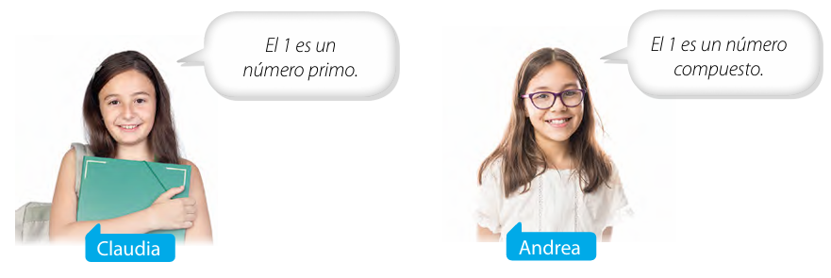

¿Cuál de ellas tiene la razón? ¿O ambas están equivocadas? Justifica  
  
___________________________________________________________________________________________________________

*Todo número compuesto lo puedes descomponer en una multiplicación de números primos. Esto se conoce como descomposición en factores primos y la puedes representar mediante un diagrama de árbol.*

6.- Descompón los siguientes números en factores primos. (utiliza el ejemplo anterior)

a. 15 b. 32 c. 60 d. 135 e. 230 f. 315